CLASE Nro. 16 de FRANCÉS
EES Nro.75 «JULIO CORTÁZAR»
AULA : 2do. 6ta.
PROFESSEUR : Mauricio Hadida
THÈME : LES JOURS, LES MOIS, LES SAISONS ET LES ANNÉES.

Exercices : Complétez les phrases.

1. Les quatre saisons de l’année sont : le ....................................., l’ ,

l’..................................... et l’..................................... .

2. Les mois du printemps sont : ..............................., ................................., ...................................

3. Les mois de l’été sont : .............................., ................................, ...................................

4. Les mois de l’automne sont : ................................, ................................, ...................................

- Les mois de l’hiver sont :

- Les jours ouvrables sont :
..............................., ................................, ...................................

.................................., ................................., ...............................,

................................... et ...............................

7. Les jours de la fin de semaine sont : ...................................... et ...........................................

- Quelle est date, aujourd’hui ?

- Nous lundi 24 avril 2012.

10. Dans une journée, il y a le matin, le ............................., le ............................ et la .......................

11. Il ....................... jour à 6 heures ; il nuit à 17 heures.

12. Quelle heure il .............................. ? Vous l’heure ?

Identifiez ces objets.


1. ...................................................... (despertador)

2. 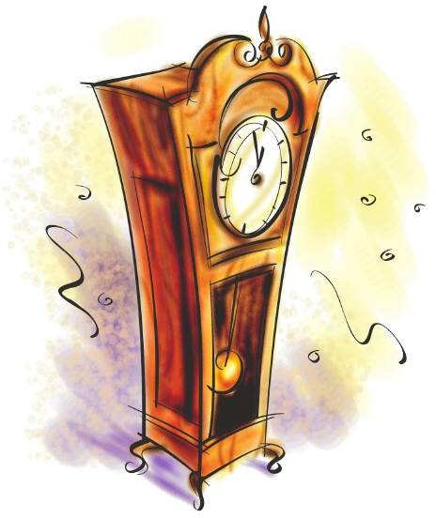 ........................................................ (reloj)

3. ....................................................... ( reloj pulsera)


4. ........................................................ (anotador)

5. ………………………………………………… (celular)

6.………………………………………………(notebook)

- ………………………………………………………… (redes sociales)

- ……………………………………………………………… (pagina internet)

Vrai ou Faux ?

- L’anniversaire de Marie est le 18 août. C’est l’automne. ....................

- Je suis fatigué, je prends quatorze jours de repos. ....................

- Il connaît l’emploi du jour de Julie. ....................

- Son anniversaire est le douzième février. ....................

5. Il est jour à 7 heures. ....................

- Le mardi est un jour ouvrable. ....................

- Il y a douze mois dans une année. ....................

- Nous sommes le combien aujourd’hui ? ....................

9. trois quarts d’heure = 45 minutes. ....................

- Je repasse deux heures à travailler. ....................

- Vous avez l’heure ? = Vous avez le temps ? ....................

- Le 1er janvier, on souhaite la bonne journée ....................

- J’ai mis 20 minutes pour venir du centre-ville à ici. ....................

- Je suis pressé = je n’ai pas le temps. ....................

- L’anniversaire de Rémi est le 2 novembre, c’est en automne. ....................

Complétez les phrases. Trouvez la traduction précise.

- Paul a rendez-vous avec Étienne à midi.

À 11h45, il est ............................... (adelantado)

À 12h, il est ................................... (a la hora)

À 12h20, il est ............................... (retrasado)

- Ce matin, Sylvie s’est levée à 5h, elle s’est levée ............................(temprano)

Elle a eu le de déjeuner. (tiempo)

Ce soir, elle va rentrer à minuit, elle va rentrer ................................(tarde)

LAS ACTIVIDADES DEBERÁN SER REALIZADAS O GUARDADAS EN SU CARPETA PERSONAL.
Au revoir!
Les dejo mi email para las corrección o preguntas: hadidamauro@hotmail.com
FECHA LÍMITE DE ENTREGA : 02/09/2021

